

**数据库系统原理实践报告**

|  |  |
| --- | --- |
| 项目名称： | 第一阶段实验报告 |
|  |  |
| 姓 名： | 范唯 |
| 专 业： | 计算机科学与技术 |
| 班 级： | CS1703 |
| 学 号： | U201716470 |
| 指导教师： | 丁晓锋 |

|  |  |
| --- | --- |
| 分数 |  |
| 教师签名 |  |

2020年5月12日

**教师评分页**

|  |  |
| --- | --- |
| 子目标 | 子目标评分 |
| 1 |  |
| 2 |  |
| 3 |  |
| 4 |  |
| 5 |  |
| 6 |  |
|  |  |

目 录

1课程任务概述 1

2软件功能学习部分 2

2.1 任务要求 2

2.2 完成过程 2

2.2.1 数据库备份 2

2.2.2 新增数据库用户&配置权限 5

2.3任务总结 6

3 SQL练习部分 7

3.1 任务要求 7

3.2 完成过程 7

3.2.1 建表 7

3.2.2 数据更新 13

3.2.3 数据查询 19

3.2.4了解系统的查询性能分析功能 27

3.2.5 DBMS函数及存储过程和事务 28

3.3任务总结 30

# 1课程任务概述

**实验一 软件功能学习**

1.使用Navicat Premium平台进行实验

2.练习数据导入、数据导出、数据备份、新增用户（包含分配权限）

**实验二 Sql练习**

covid19&列车出行 相关

1.建表

2.数据更新

3.数据查询

4.了解系统的查询性能分析功能（选做）

5. DBMS函数及存储过程和事务（选做）

# 软件功能学习部分

## 2.1 任务要求

完成下列 1~2 题，并在实践报告中叙述过程，可适当辅以插图。

1)练习 sqlserver 的两种完全备份方式:数据和日志文件的脱机备份、系统

的备份功能。

2)练习在新增的数据库上增加用户并配置权限的操作。

## 2.2 完成过程

实验环境如下：

操作系统:macOS Catalina

数据库:MySQL

交互图形界面:Navicat Premium



### 2.2.1 数据库备份

备份可分为：

冷备份（脱机备份）：在数据库关闭状态下进行备份操作

热备份（联机备份）：在数据库处于运行状态时进行备份操作，该备份方法依赖数据库的日志文件

温备份：数据库锁定表格（不可写入但可读）的状态下进行备份操作

说白了物理备份是对数据库操作系统的物理文件（如数据文件、日志文件等）的备份，这种类型的备份适用于在出现问题时需要快速恢复的大型重要数据库。

逻辑备份是对数据库逻辑组件（如表等数据库对象）的备份，这种类型的备份使用于可以编辑数据值或表结构较小的数据量，或者在不同的机器体系结构上重新创建数据。

1.首先需要导入数据，这里直接运行助教老师给的sql文件即可导入。

导入后的数据图

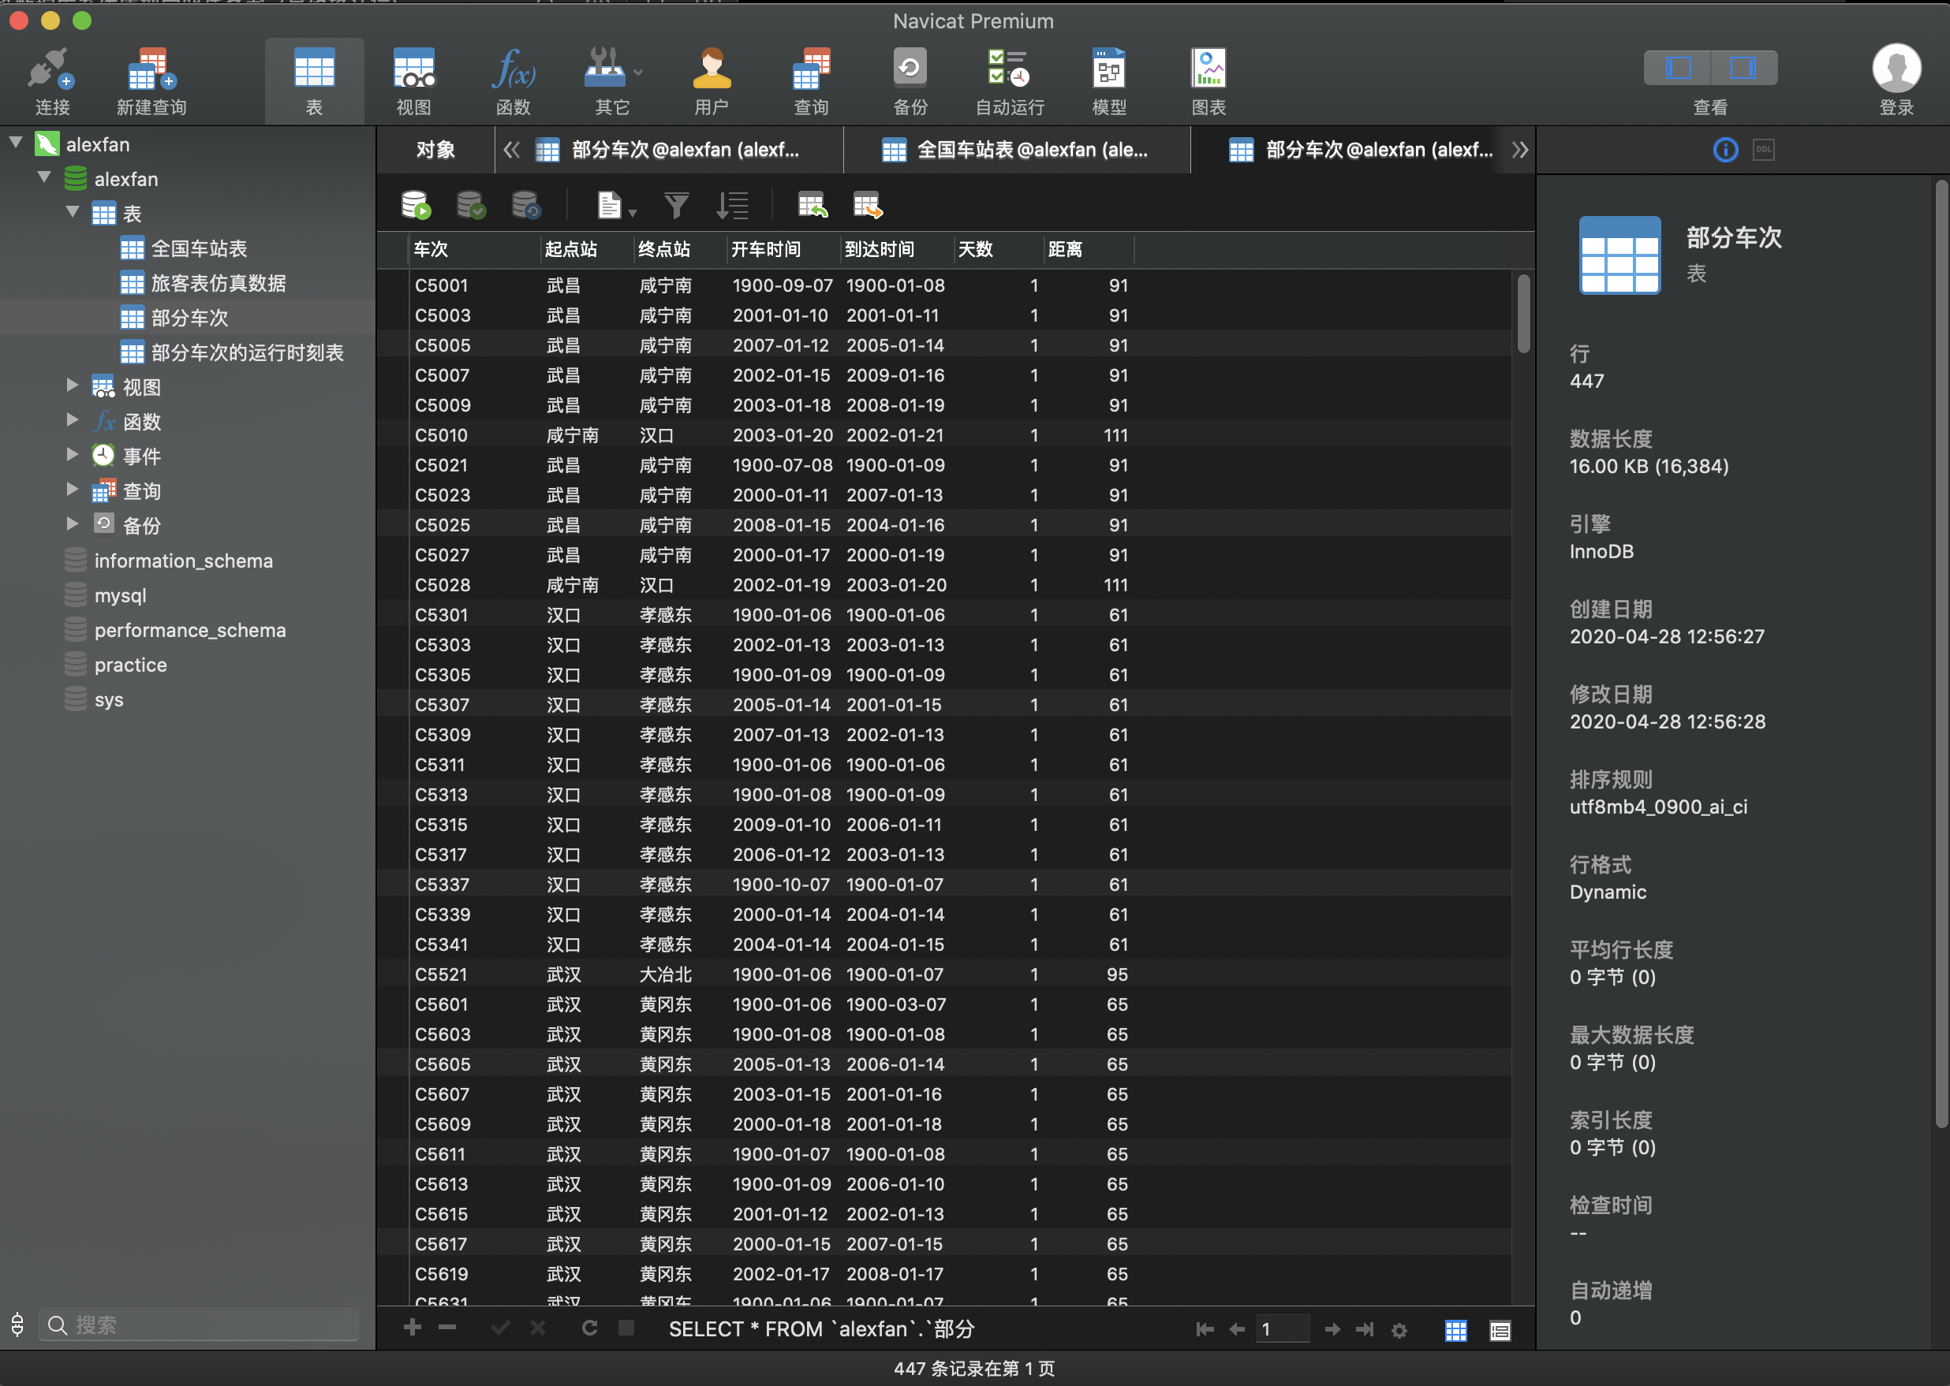

2. 热备份：通过数据库的软件功能进行的备份

使用Navicat自带的备份功能或者下列命令：



实际上Navicat的备份功能是将这条命令做成可交互的按钮了。

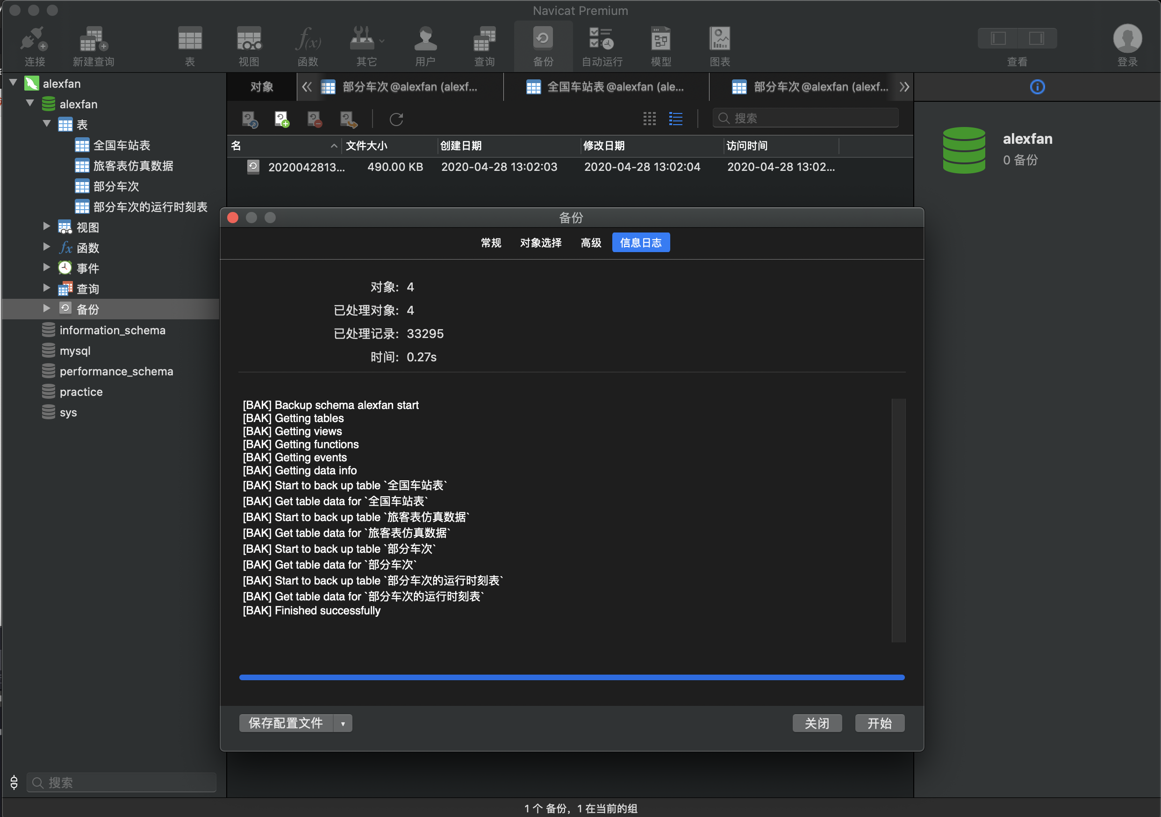

备份好的数据图

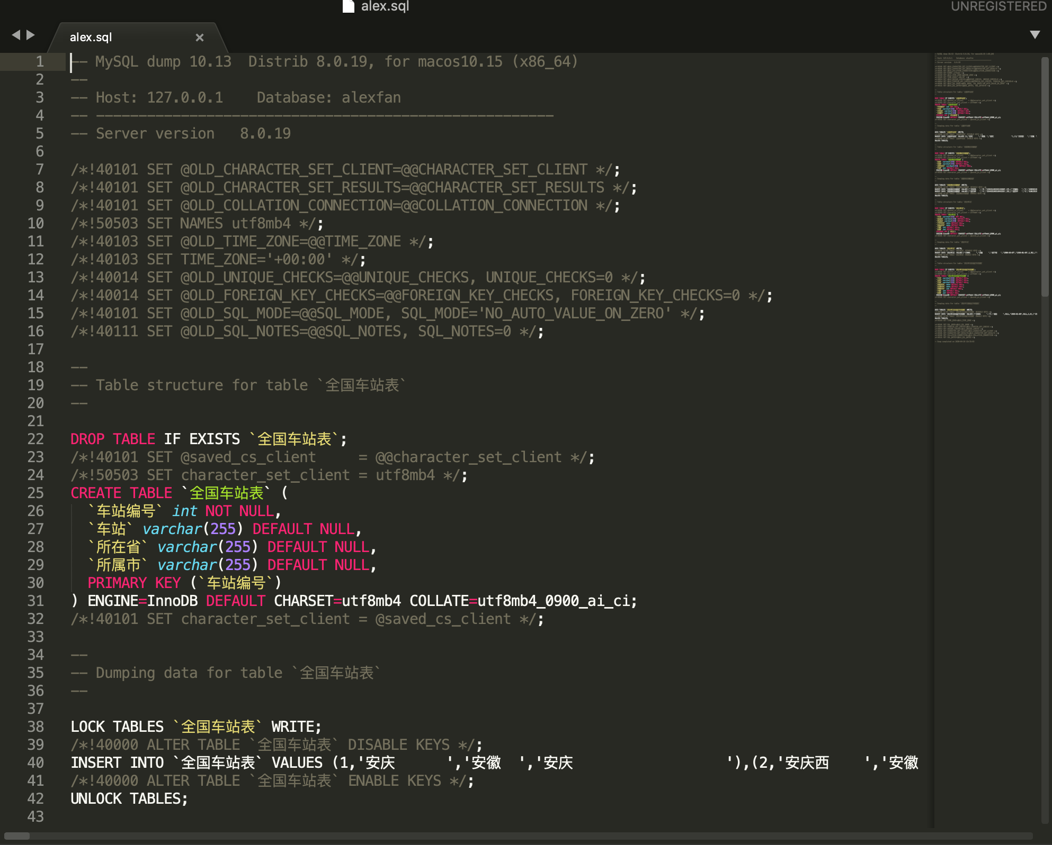

3.冷备份：直接从MySQL的目录下copy整个data，或者选择需要的database来进行冷备份，这种备份方式不需要登陆数据库。

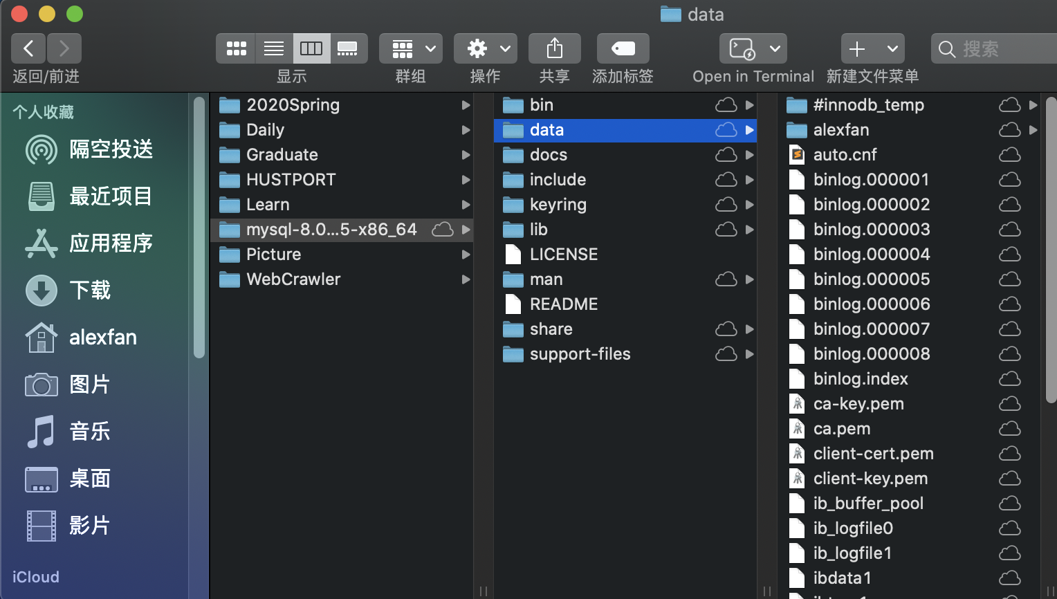

4.数据恢复：Navicat也提供了数据恢复按钮，操作和2大体一致。

### 2.2.2 新增数据库用户&配置权限

Navicat的用户选项，可以自定义如下内容：

* 用户名
* 主机
* 密码
* 成员隶属关系
* 服务器权限
* 对象权限

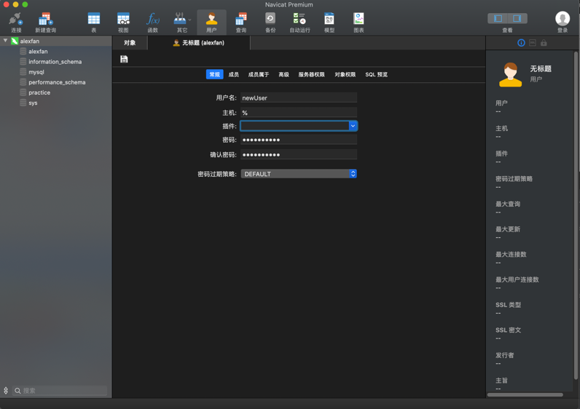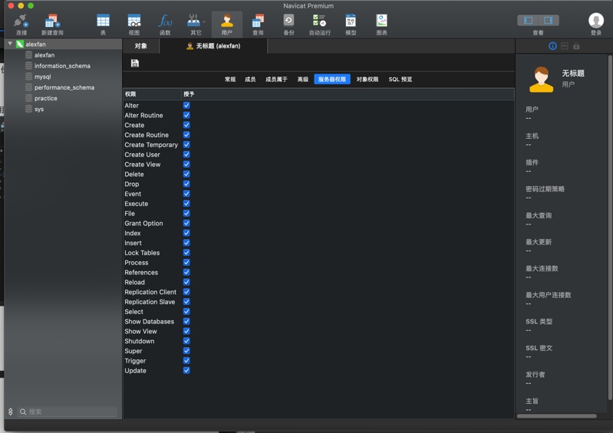配置新的用户对各个database的权限。如下图：

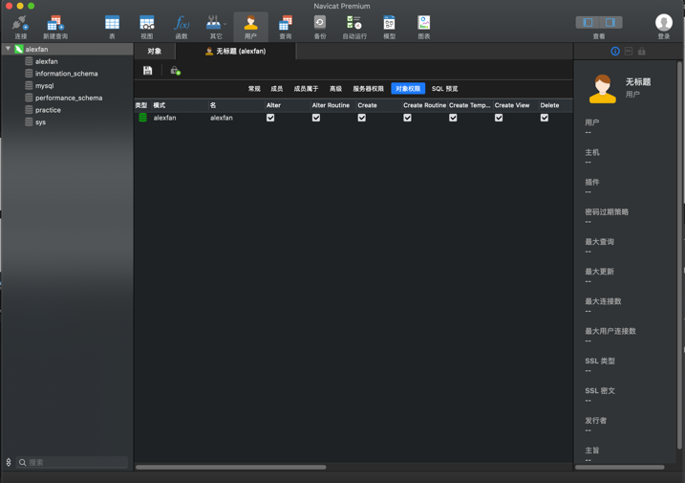

## 2.3任务总结

因为本次实验中平台和系统的原因，我选择了与macOS更为匹配的Navicat Premium，并且选用的是MySQL。而Navicat对数据的备份、恢复，用户新增、权限配置等等功能集成的非常好，所以在实验过程中体验极佳。最开始在Navicat和Jetbrains旗下的DataGrip纠结过一段时间，但是后来发现Navicat的兼容性要更好，而且操作界面也更加直观。

对于数据的备份，一开始对题目中所提到的脱机备份不是很理解，也翻阅了很多资料，后来发现就是经常提到的冷备份。不过冷备份需要对服务器有很高的权限，而且不是特别方便，所以一般我们采用的备份都是热备份。

用户权限的设置功能十分强大，之前在云服务器上配置的phpMyAdmin软件中也有类似的功能，但是粒度要比Navicat粗糙很多。

对于第一部分的总结就这么多了，主要是对Navicat以及MySQL的适应，其余的得靠自己去慢慢摸索与体会。

# 3 SQL练习部分

## 3.1 任务要求

完成下列 1~5 题，其中 4、5 为选做题。并在实践报告中叙述过程，可适当辅以插图。

1）建表（车站表、车次表、车程表、乘客表、乘车记录表、诊断表、乘客紧密接触者表）

2）数据更新（增、删、改、批处理操作、数据导入导出、观察性实验、创建视图、触发器实验）

3）数据查询

请分别用一条SQL语句完成16个小题的查询需求

4）了解系统的查询性能分析功能（选做）

5）DBMS函数及存储过程和事务（选做）

## 3.2 完成过程

### 3.2.1 建表

**1）建立 Station、Train、TrainPass、Passenger表**

直接导入助教给出的trainrecord.sql文件在对应的database下生成这四个表。

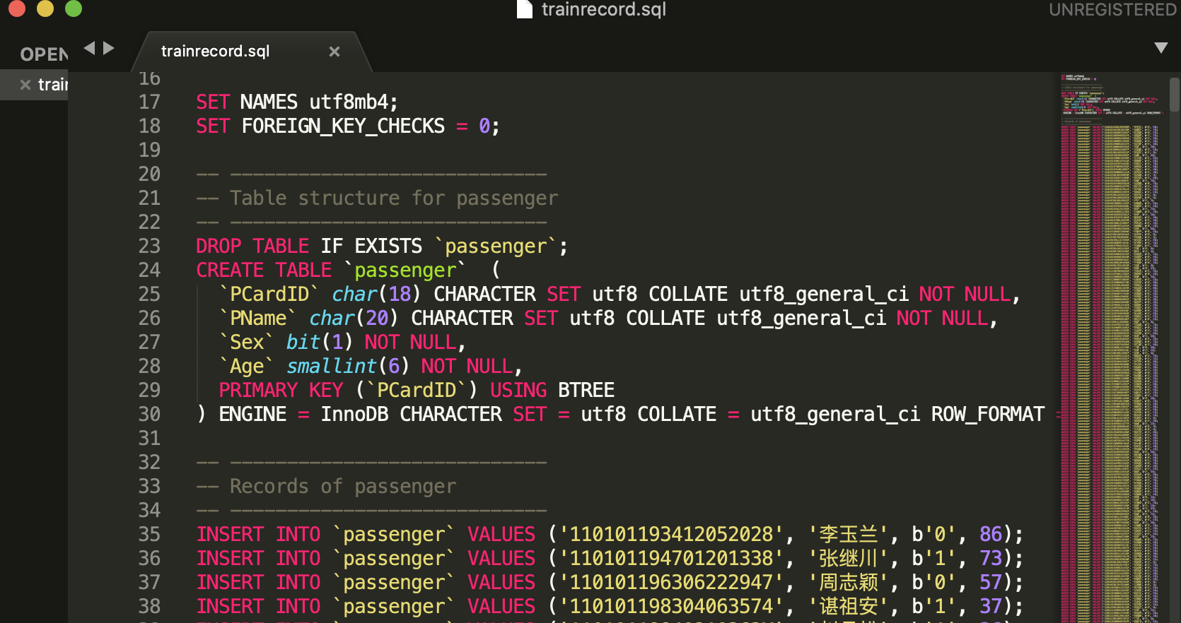

**2）通过存储过程来生成TakeTrainRecord、DiagnoseRecord、TrainContactor**

生成TakeTrainRecord表：

可以自定义控制数据量，为了便于后面的测试需要，这里我们选择10k即可。

1. **DROP** **TABLE** IF EXISTS `TakeTrainRecord`;
2. **CREATE** **TABLE** `TakeTrainRecord`(
3. `RID` **int** **PRIMARY** **KEY** AUTO_INCREMENT,
4. `PCardID` **char**(18) **CHARACTER** **SET** utf8 **COLLATE** utf8_general_ci NOT NULL,
5. `TID` **int** NOT NULL,
6. `SStationID` **int** NOT NULL,
7. `AStationID` **int** NOT NULL,
8. `CarrigeID` **smallint**,
9. `SeatRow` **smallint** NOT NULL,
10. `SeatNo` **CHAR**(1),
11. `SStatus` **int** NOT NULL,
12. **CHECK**(`SStatus` = 0 OR `SStatus` = 1 OR `SStatus` =2),
13. **CHECK**(`SeatNo`='A' OR `SeatNo`='B' OR `SeatNo`='C' OR `SeatNo`='E' OR `SeatNo`='F' OR `SeatNo`=NULL),
14. **FOREIGN** **KEY**(PCardID) **REFERENCES** passenger(PCardID),
15. **FOREIGN** **KEY**(TID) **REFERENCES** train(TID)
16. );


20. delimiter $$;
21. **DROP** **PROCEDURE** IF EXISTS insertTTR;
22. **CREATE** **PROCEDURE** insertTTR()
23. **BEGIN**
24. **DECLARE** PCardID1 **char**(18);
25. **DECLARE** TID1 **int**;
26. **DECLARE** SStationID1 **int**;
27. **DECLARE** AStationID1 **int**;
28. **DECLARE** CarrigeID1 **SMALLINT**;
29. **DECLARE** SeatRow1 **SMALLINT**;
30. **DECLARE** SeatNo1 **CHAR**(1);
31. **DECLARE** SStatus1 **int**;
32. **DECLARE** number **INT**;
33. **SET** number = 0;
34. WHILE number < 10000 DO
35. **SET** TID1 = FLOOR(1+RAND()*40000);
36. **SET** CarrigeID1 = ROUND(RAND()*20);
37. **SET** SeatRow1 = ROUND(RAND()*20);
38. **SET** SeatNo1 = **CHAR**(ROUND(RAND()*4+65,0));
39. **SET** SeatNo1 = IF(SeatNo1='D','F',SeatNo1); -- 排除包含D的情况
40. **SET** SStatus1=ROUND(RAND()*2,0);
41. **SELECT** PCardID **INTO** PCardID1 **FROM** passenger **WHERE**(age=3+FLOOR(RAND()*90))**ORDER** **BY** RAND() LIMIT 1;
42. **SELECT** SStationID,AStationID **INTO** SStationID1,AStationID1 **FROM** train **WHERE**(TID=TID1) LIMIT 1;
43. **INSERT** **INTO** TakeTrainRecord(PCardID,TID,SStationID,AStationID,CarrigeID,SeatRow,SeatNo,SStatus)**VALUES**(PCardID1,TID1,SStationID1,AStationID1,CarrigeID1,SeatRow1,SeatNo1,SStatus1);
44. **SET** number=number+1;
45. **END** WHILE;
46. **END**$$;
47. delimiter;
48. CALL insertTTR();-- 生成数据
49. **SELECT** * **FROM** TakeTrainRecord; -- 去重前的表
50. **DROP** **TABLE** IF EXISTS dele; -- 生成去重表dele
51. **CREATE** **TABLE** dele **as** (**SELECT** TID **FROM** TakeTrainRecord **GROUP** **BY** TID,CarrigeID,SeatRow,SeatNo **HAVING** COUNT(*)>1);
52. -- SELECT * FROM dele;
53. **DELETE** **FROM** TakeTrainRecord
54. **WHERE** TID IN
55. (**SELECT** TID **FROM** dele);
56. **SELECT** * **FROM** TakeTrainRecord; -- 去重后的表
57. **SELECT** **DISTINCT** TID,CarrigeID,SeatRow,SeatNo **FROM** TakeTrainRecord; -- 检查是否去重结束
58. **DROP** **TABLE** dele; -- 丢弃dele表

生成结果如下图：

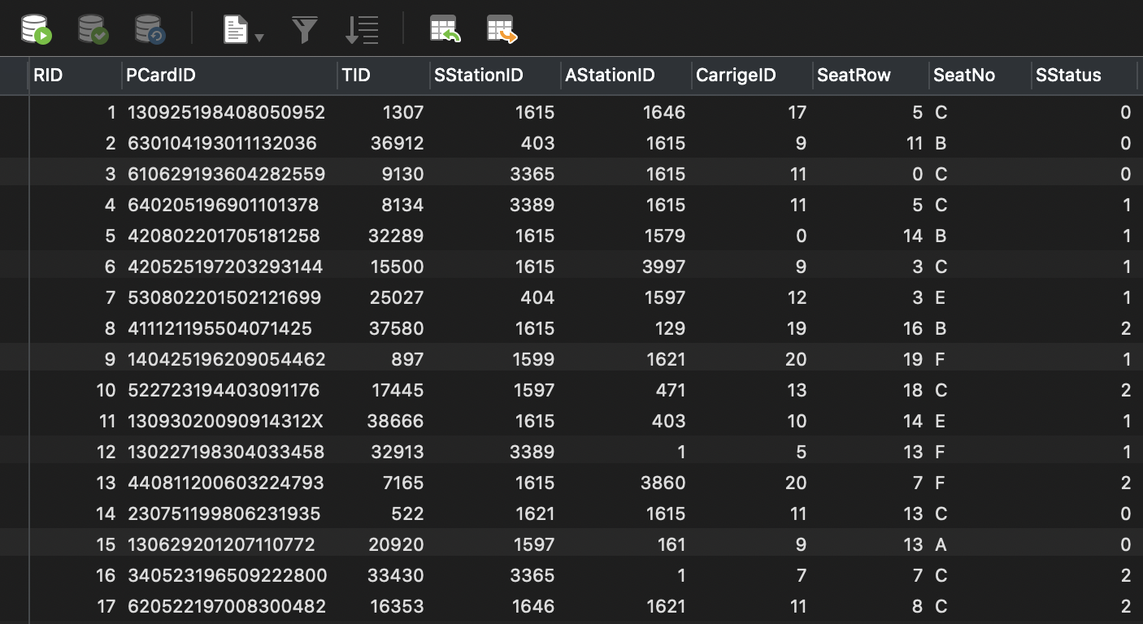

生成DiagnoseRecord表：

可以自定义控制数据量，为了便于后面的测试需要，这里我们选择1k即可。

1. **DROP** **TABLE** IF EXISTS `DiagnoseRecord`;
2. **CREATE** **TABLE** DiagnoseRecord(
3. DID **int** **PRIMARY** **KEY** AUTO_INCREMENT,
4. PCardID **char**(18) NOT NULL,
5. DDay **date** NOT NULL,
6. DStatus **smallint** NOT NULL,
7. FDay **date**,
8. **CHECK**(DStatus>0 AND DStatus<4)
9. );
11. **DROP** **PROCEDURE** IF EXISTS insertDR;
12. **CREATE** **PROCEDURE** insertDR()
13. **BEGIN**
14. **DECLARE** PCardID1 **char**(18);
15. **DECLARE** DDay1 **date**;
16. **DECLARE** DStatus1 **smallint**;
17. **DECLARE** FDay1 **date**;
18. **DECLARE** number **int**;
19. **SET** number = 0;
20. WHILE number<1000 DO
21. **SELECT** PCardID **INTO** PCardID1 **FROM** passenger **WHERE**(age=3+FLOOR(RAND()*90)) **ORDER** **BY** RAND() LIMIT 1;
22. **SET** DDAY1=date_add('2020-01-22', interval FLOOR(RAND()*90) day);
23. **SET** DStatus1 = FLOOR(1+RAND()*3);
24. **SET** FDay1=IF(DStatus1=3,NULL,date_add('2020-01-22', interval FLOOR(RAND()*90) day)); -- 如果排除了新冠，就没有了发病日期了。
25. **SET** number=number+1;
26. **INSERT** **INTO** DiagnoseRecord(PCardID,DDay,DStatus,Fday) **VALUES**(PCardID1,DDay1,DStatus1,FDay1);
27. **END** WHILE;
28. **END**;
29. CALL insertDR();
30. -- SELECT * FROM DiagnoseRecord;
31. **DROP** **TABLE** IF EXISTS dele; -- 生成去重表dele
32. **CREATE** **TABLE** dele **as** (**SELECT** PCardID **FROM** DiagnoseRecord **GROUP** **BY** PCardID **HAVING** COUNT(*)>1);
33. -- SELECT * FROM dele;
34. **DELETE** **FROM** DiagnoseRecord
35. **WHERE** PCardID IN
36. (**SELECT** PCardID **FROM** dele);
37. **SELECT** * **FROM**  DiagnoseRecord; -- 去重后的表
38. **SELECT** **DISTINCT** PCardID **FROM** DiagnoseRecord; -- 检查是否去重结束
39. **DROP** **TABLE** dele; -- 丢弃dele表
41. **ALTER** **TABLE** DiagnoseRecord **DROP** DID;
42. **ALTER** **TABLE** DiagnoseRecord **ADD** DID **int** **PRIMARY** **KEY** AUTO_INCREMENT **FIRST**;
44. **SELECT** * **FROM** DiagnoseRecord;

生成结果如下图：

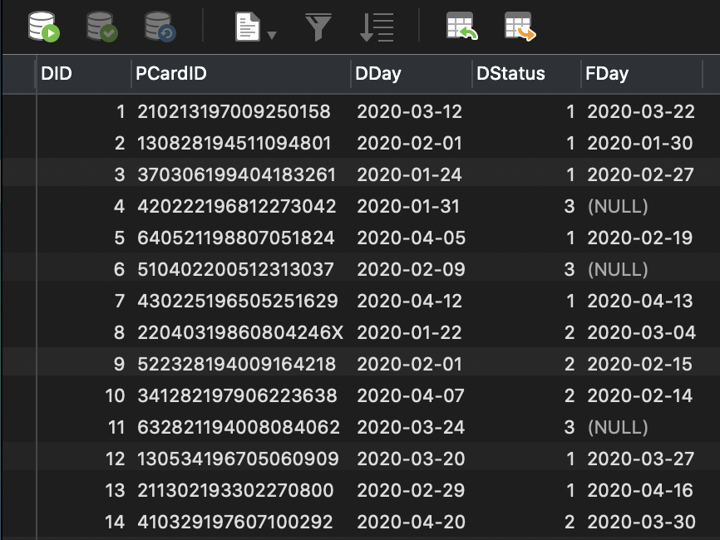

生成TrainContactor表：

可以自定义控制数据量，为了便于后面的测试需要，这里我们选择1k即可。

1. **DROP** **TABLE** IF EXISTS `TrainContactor`;
2. **CREATE** **TABLE** TrainContactor(
3. CDate **date** NOT NULL,
4. CCardID **char**(18) NOT NULL,
5. DStatus **smallint** NOT NULL,
6. PCardID **char**(18) NOT NULL,
7. **CONSTRAINT** allkey **PRIMARY** **KEY** (CDate,CCardID,DStatus,PCardID)
8. );
10. **DROP** **PROCEDURE** IF EXISTS insertTC;
11. **CREATE** **PROCEDURE** insertTC()
12. **BEGIN**
13. **DECLARE** CDate1 **date**;
14. **DECLARE** CCardID1 **char**(18);
15. **DECLARE** DStatus1 **smallint**;
16. **DECLARE** PCardID1 **char**(18);
17. **DECLARE** number **INT**;
18. **SET** number = 0;
19. WHILE number<1000 DO
20. **SELECT** PCardID **INTO** PCardID1 **FROM** DiagnoseRecord **WHERE**(DStatus=1) **ORDER** **BY** RAND() LIMIT 1;
21. **SET** CDate1=date_add('2020-01-22', interval FLOOR(RAND()*90) day);
22. **SELECT** PCardID **INTO** CCardID1 **FROM** passenger **WHERE**(age=3+FLOOR(RAND()*90)) **ORDER** **BY** RAND() LIMIT 1;
23. **SET** DStatus1 = IF((**SELECT** DStatus **FROM** DiagnoseRecord **WHERE** DiagnoseRecord.PCardID=CCardID1),
24. (**SELECT** DStatus **FROM** DiagnoseRecord **WHERE** DiagnoseRecord.PCardID=CCardID1),FLOOR(1+RAND()*3));
25. -- 保证密切接触表中的诊断结果和 Diagnose里的结果一致。不然就尴尬了。
26. **SET** number=number+1;
27. **INSERT** **INTO** TrainContactor(CDate,CCardID,DStatus,PCardID) **VALUES**(CDate1,CCardID1,DStatus1,PCardID1);
28. **END** WHILE;
29. **END**;
31. CALL insertTC();
32. **SELECT** * **FROM** TrainContactor,DiagnoseRecord **WHERE** TrainContactor.CCardID=DiagnoseRecord.PCardID;
33. **DROP** **TABLE** IF EXISTS dele; -- 生成去重表dele
34. **CREATE** **TABLE** dele **as** (**SELECT** CCardID **FROM** TrainContactor **GROUP** **BY** CCardID **HAVING** COUNT(*)>1);
35. -- SELECT * FROM dele;
36. **DELETE** **FROM** TrainContactor
37. **WHERE** CCardID IN
38. (**SELECT** CCardID **FROM** dele);
39. **SELECT** * **FROM** TrainContactor; -- 去重后的表
40. **SELECT** **DISTINCT** CCardID **FROM** TrainContactor; -- 检查是否去重结束
41. **DROP** **TABLE** dele; -- 丢弃dele表

生成结果如下图：

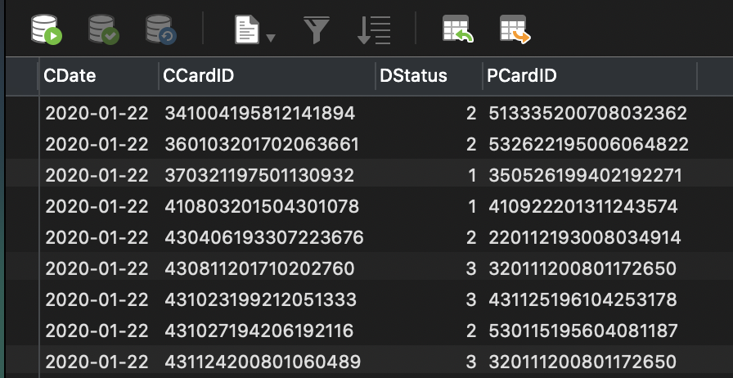

**3）观察性实验**

验证在建立外码时是否一定要参考被参照关系的主码

通过分析可以得到，外码一定是被参照表的主码，所以当外键不是主键时一定会error。实验分以下两个步骤：

添加其他表的主键的列作为外键，不报错。

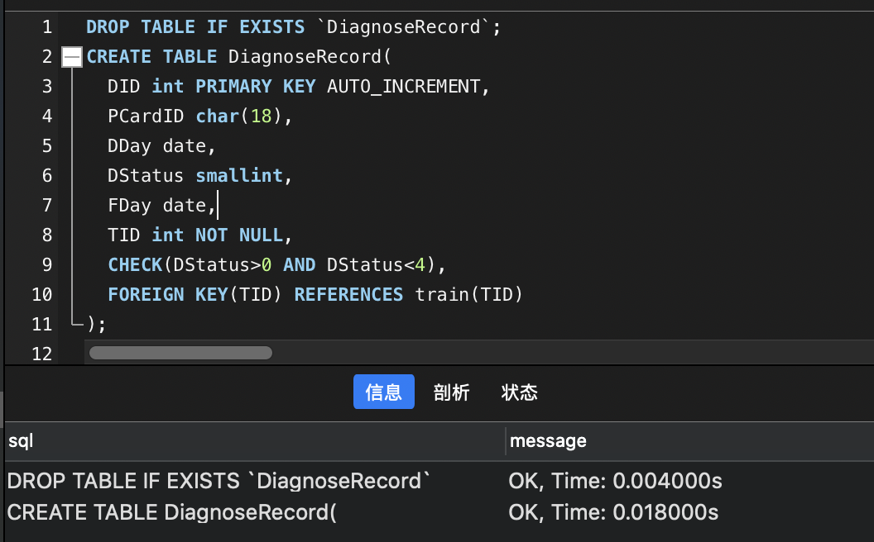

添加其他表非主键的列作为外键。报错：Failed to add…

所以分析假设成立。

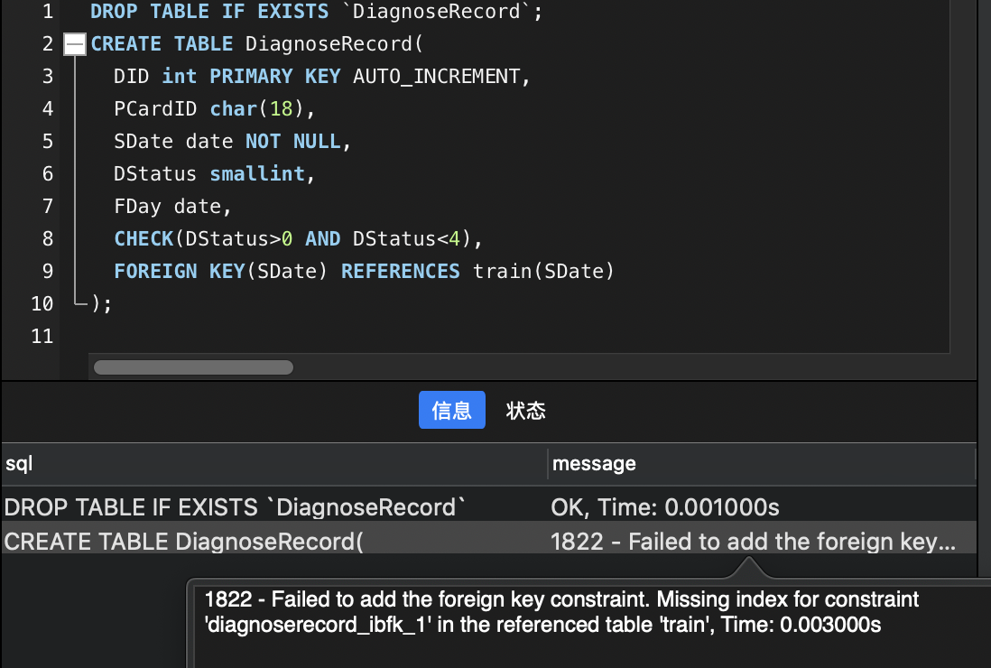

### 3.2.2 数据更新

**1）分别用一条sql语句完成对乘车记录表基本的增、删、改的操作；**

1. **INSERT** **INTO** TakeTrainRecord(PCardID, TID, SStationID , AStationID , CarrigeID , SeatRow,SeatNo,SStatus)**VALUES**('130224197009140476',40035,1599,3898,8,11,'C',1);
2. **UPDATE** TakeTrainRecord **SET** SStatus = 0 **WHERE**(PCardID = '130224197009140476' AND TID = 40035);
3. **DELETE** **FROM** TakeTrainRecord **WHERE** (PCardID = '130224197009140476' AND TID = 40035);

演示图略

**2）批处理操作**

将乘车记录表中的从武汉出发的乘客的乘车记录插入到一个新表WH_TakeTrainRecord中

1. **DROP** **TABLE** IF EXISTS WH_TakeTrainRecord;
2. **CREATE** **TABLE** WH_TakeTrainRecord **AS**(
3. **SELECT** * **FROM** TakeTrainRecord
4. **WHERE** SStationID IN (
5. **SELECT** SID **FROM** station **WHERE** CityName='武汉'));   -- 从武汉出发
7. **SELECT** * **FROM** WH_TakeTrainRecord;

结果如下图：

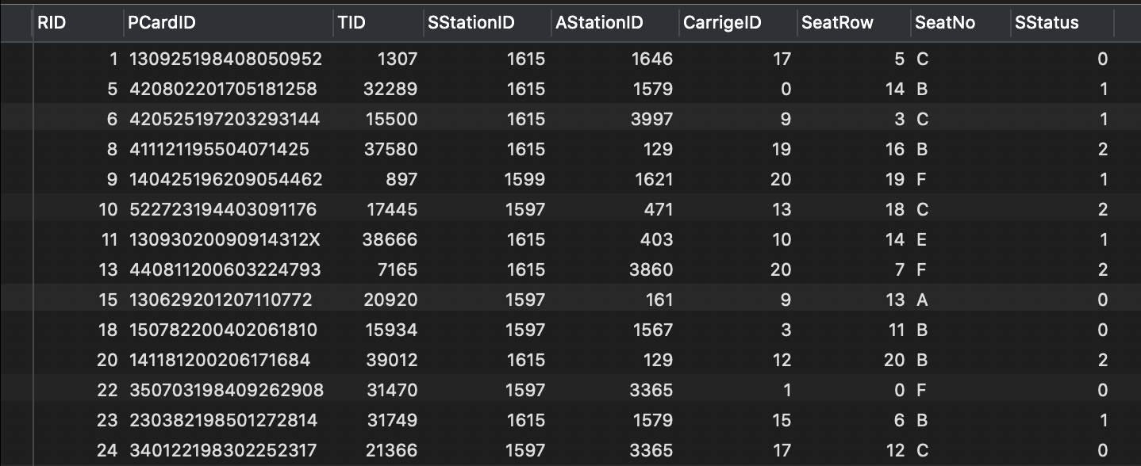

**3）数据导入导出**

通过查阅DBMS资料学习数据导入导出功能，并将任务2.1所建表格的数据导出到操作系统文件，然后再将这些文件的数据导入到相应空表。

因为实验一中已经进行了导入导出的相关实验，所以这里就不再赘述了。

**4）观察性实验**

建立一个关系，但是不设置主码，然后向该关系中插入重复元组，然后观察在图形化交互界面中对已有数据进行删除和修改时所发生的现象。

如下图，在不设置主码时会发现插入重复元组不会报错，但是会在打开该表前提示此表没有主码。

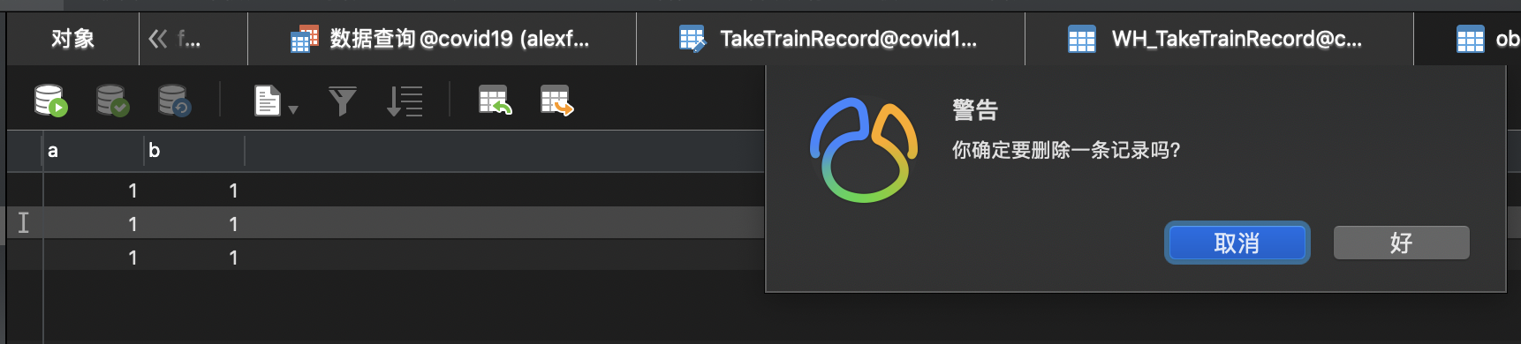

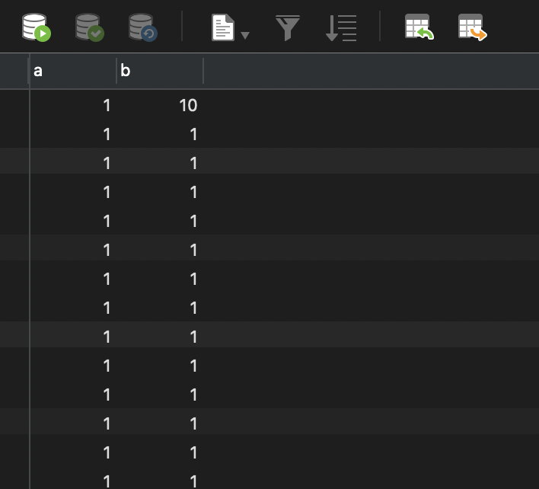

通过存储过程向目标表插入了十个相同元组，并进行删除和修改操作。

**5）创建视图**

创建一个新冠确诊病人的乘火车记录视图，其中的属性包括：身份证号、姓名、年龄、乘坐列车编号、发车日期、车厢号，席位排号，席位编号。按身份证号升序排序，如果身份证号一致，按发车日期降序排序（注意，如果病人买了票但是没坐车，不计入在内）。

1. **DROP** **VIEW** IF EXISTS CovidPatient;
2. **CREATE** **VIEW** CovidPatient **AS**
3. **SELECT** passenger.PCardID,Pname,Age,train.TID,SDate,CarrigeID,SeatRow,SeatNo
4. **FROM** passenger,DiagnoseRecord,TakeTrainRecord,train
5. **WHERE** DiagnoseRecord.PCardID = passenger.PCardID AND DiagnoseRecord.Dstatus = 1 -- 确诊病人信息
6. AND TakeTrainRecord.PCardID = DiagnoseRecord.PCardID  -- 病人坐火车信息
7. AND train.TID = TakeTrainRecord.TID -- 列车发车信息
8. AND SStatus = 1 -- 必须是已经乘坐了车
9. **ORDER** **BY** PCardID,train.SDate **DESC**; -- 按照身份证号升序排序

通过各个约束条件来建立视图，结果如下：

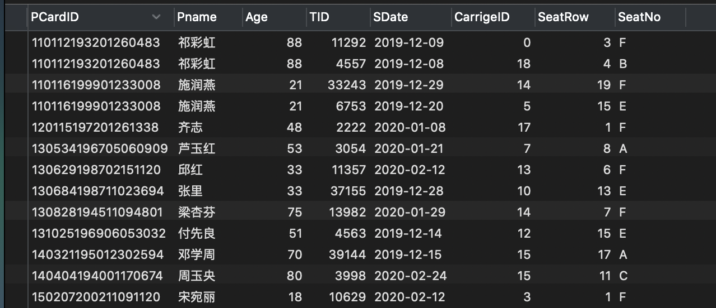

**6）触发器实验**

编写一个触发器，用于实现以下完整性控制规则：

1) 当新增一个确诊患者时，若该患者在发病前14天内有乘车记录，则将其同排及前后排乘客自动加入“乘客紧密接触者表”，其中：接触日期为乘车日期。

2) 当一个紧密接触者被确诊为新冠时，从“乘客紧密接触者表”中修改他的状态为“1”。

！！因为mysql不支持两种状态，所以只能分insert 和 update 两种分开写。

1. **新增确诊触发器**

实现思路：每增加一个确诊患者，如果他乘坐了火车（SStatus为1），将其同排和前后排的人加入密切接触者列表，并确定DStatus位（看被接触者是否已经在确诊患者列表中，如果是就为1，否则就为2），之后在密切接触者列表中寻找该患者作为被接触者出现的元组，并将DStatus改为1（确诊）。需要使用到游标来对新增确诊患者发病前14天的所有乘坐的车次进行扫描。

代码如下：

1. **DROP** **TRIGGER** IF EXISTS covidtrigger;
2. **CREATE** **TRIGGER** covidtrigger
3. BEFORE **INSERT** **ON** DiagnoseRecord
4. **FOR** EACH ROW
5. **BEGIN**
6. IF (new.DStatus = 1)
7. AND (EXISTS (
8. **SELECT** * **FROM** TakeTrainRecord,train
9. **WHERE** PCardID = new.PCardID
10. AND train.TID = TakeTrainRecord.TID
11. AND train.SDate > date_add(new.FDay, interval -14 day) AND train.SDate < new.FDay))  -- 14天内坐过车
12. **THEN**
13. **BEGIN**
14. **DECLARE** OUTER_SDate **date**;
15. **DECLARE** OUTER_PCardID **CHAR**(18);
16. **DECLARE** OUTER_DStatus **SMALLINT**;
17. **DECLARE** OUTER_CarriageID **SMALLINT**;
18. **DECLARE** OUTER_SeatRow **SMALLINT**;
19. **DECLARE** INNER_PCardID **CHAR**(18);
20. **DECLARE** INNER_DStatus **SMALLINT**;
21. **DECLARE** INNER_CarriageID **SMALLINT**;
22. **DECLARE** INNER_SeatRow **SMALLINT**;
23. **DECLARE** INNER_SStatus **INT**;
24. **DECLARE** TID1 **INT**;
25. **DECLARE** outer_done boolean **DEFAULT** 0; **DECLARE** inner_done boolean **DEFAULT** 0;
26. -- 外层循环在14天范围内找到每⼀一班⻋车TID，内层循环在TID相等的基础上根据CarriageID和SeatRow 进⾏行行插⼊入
27. **DECLARE** record_cur **CURSOR** **FOR** **SELECT** PCardID, TID, train.SDate, CarriageID, SeatRow
28. **FROM** TakeTrainRecord,train
29. **WHERE** PCardID = new.PCardID
30. AND train.TID = TakeTrainRecord.TID
31. AND train.SDate > date_add(new.FDay, interval -14 day) AND train.SDate < new.FDay;
32. **DECLARE** passenger_cur **CURSOR** **FOR** **SELECT** PCardID, CarriageID, SeatRow, SStatus **FROM** TakeTrainRecord **WHERE** TID = TID1;
33. **DECLARE** **CONTINUE** HANDLER **FOR** NOT FOUND
35. **BEGIN**
36. **SET** outer_done = 1;
37. **SET** inner_done = 1;
38. **END**;
40. **OPEN** record_cur;
41. **FETCH** record_cur **INTO** OUTER_PCardID, TID1, OUTER_SDate, OUTER_CarriageID, OUTER_SeatRow;
42. WHILE NOT outer_done DO **SET** inner_done = 0;
43. **OPEN** passenger_cur;
44. **FETCH** passenger_cur **INTO** INNER_PCardID, INNER_CarriageID, INNER_SeatRow, INNER_SStatus;
46. WHILE NOT inner_done DO
47. -- 先确定被接触者的确诊情况
48. IF EXISTS(**SELECT** * **FROM** DiagnoseRecord **WHERE** PCardID = INNER_PCardID AND
49. DStatus = 1)
50. **THEN** **SET** INNER_DStatus = 1; -- 确诊
51. **ELSE** **SET** INNER_DStatus = 2; -- 疑似
52. **END** IF;

55. -- 查看是否满⾜足插⼊入条件
56. IF INNER_PCardID <> OUTER_PCardID
57. AND INNER_CarriageID = OUTER_CarriageID
58. AND ABS(INNER_SeatRow - OUTER_SeatRow) <= 1 AND INNER_SStatus = 1
59. **THEN** **INSERT** **INTO** TrainContactor **VALUES**(OUTER_SDate, INNER_PCardID,INNER_DStatus, OUTER_PCardID);
60. **END** IF;
62. **FETCH** passenger_cur **INTO** INNER_PCardID, INNER_CarriageID, INNER_SeatRow, INNER_SStatus;
63. **END** WHILE;
65. **SET** outer_done = 0;
66. **CLOSE** passenger_cur;
68. **FETCH** record_cur **INTO** OUTER_PCardID, TID1, OUTER_SDate, OUTER_CarriageID, OUTER_SeatRow;
69. **END** WHILE;
70. **CLOSE** record_cur;
71. **UPDATE** TrainContactor **SET** DStatus = 1 **WHERE** CCardID = new.PCardID;
72. **END**;
73. **END** IF;
74. **END**;

测试结果：

插入DiagnoseRecord的数据：

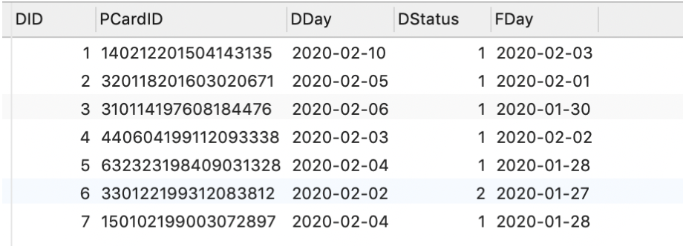

在TrainContactor新增的数据：

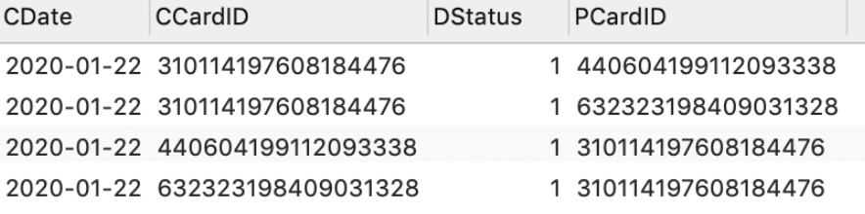

1. **接触者更新确诊状态触发器**

这个触发器比较简单，只需要将确诊表中改变状态的数据项，对接触表中匹配的数据项同步进行修改即可。代码如下：

1. **DROP** **TRIGGER** IF EXISTS contacttrigger;
2. **CREATE** **TRIGGER** contacttrigger
3. **AFTER** **UPDATE** **ON** DiagnoseRecord
4. **FOR** EACH ROW
5. **BEGIN**
6. **UPDATE** TrainContactor **SET** DStatus = new.DStatus **WHERE**(TrainContactor.CCardID =new.PCardID);
7. -- DiagnoseRecord诊断数据更新时，TrainContactor也会跟着更新。
8. **END**;

更新前：



更新DStatus状态为1:

1. **UPDATE** DiagnoseRecord **SET** DStatus=1 **WHERE** PCardID = '341004195812141894';  -- 更新数据
3. **SELECT** * **FROM** DiagnoseRecord,TrainContactor
4. **WHERE**  DiagnoseRecord.PCardID = TrainContactor.CCardID; -- 找出同时在诊断表和密切接触表中的人

更新后：



发现两个DStatus同时被更新了，所以触发器生效了。

### 3.2.3 数据查询

1）查询确诊者“张三”的在发病前14天内的乘车记录；

1. **SELECT** **DISTINCT** TakeTrainRecord.*,passenger.PName **FROM** TakeTrainRecord,train,DiagnoseRecord,passenger
2. **WHERE** TakeTrainRecord.TID = train.TID -- 连接火车排布和列车乘坐表
3. AND DiagnoseRecord.PCardID=TakeTrainRecord.PCardID -- 确诊人坐的车次
4. AND passenger.PCardID = DiagnoseRecord.PCardID -- 用于查询确诊人的姓名
5. AND passenger.PName= '张三'
6. AND DiagnoseRecord.DStatus=1 -- 确诊了
7. AND train.SDate <= DiagnoseRecord.FDay
8. AND train.SDate >= DATE_SUB(DiagnoseRecord.FDay,INTERVAL 14 DAY); -- 14天以内

查询结果：



2）查询所有从城市“武汉”出发的乘客乘列车所到达的城市名；

1. **SELECT** **DISTINCT** station.CityName **FROM** station,TakeTrainRecord
2. **WHERE** station.SID=TakeTrainRecord.AStationID -- 出发的地方是SID
3. AND TakeTrainRecord.SStationID IN(
4. **SELECT** station.SID **FROM** station **WHERE** station.CityName='武汉');

查询结果：

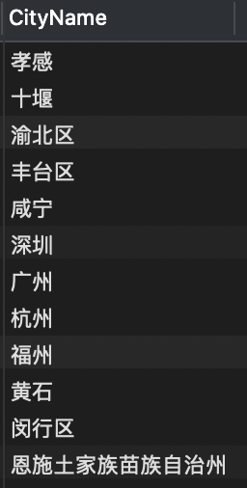

3）计算每位新冠患者从发病到确诊的时间间隔（天数）及患者身份信息，并将结果按照发病时间天数的降序排列；

1. **SELECT** DATEDIFF(DiagnoseRecord.FDay,DiagnoseRecord.DDay),passenger.* **FROM** passenger,DiagnoseRecord
2. **WHERE** passenger.PCardID = DiagnoseRecord.PCardID
3. **ORDER** **BY** (DiagnoseRecord.FDay-DiagnoseRecord.DDay) **DESC**;

查询结果：

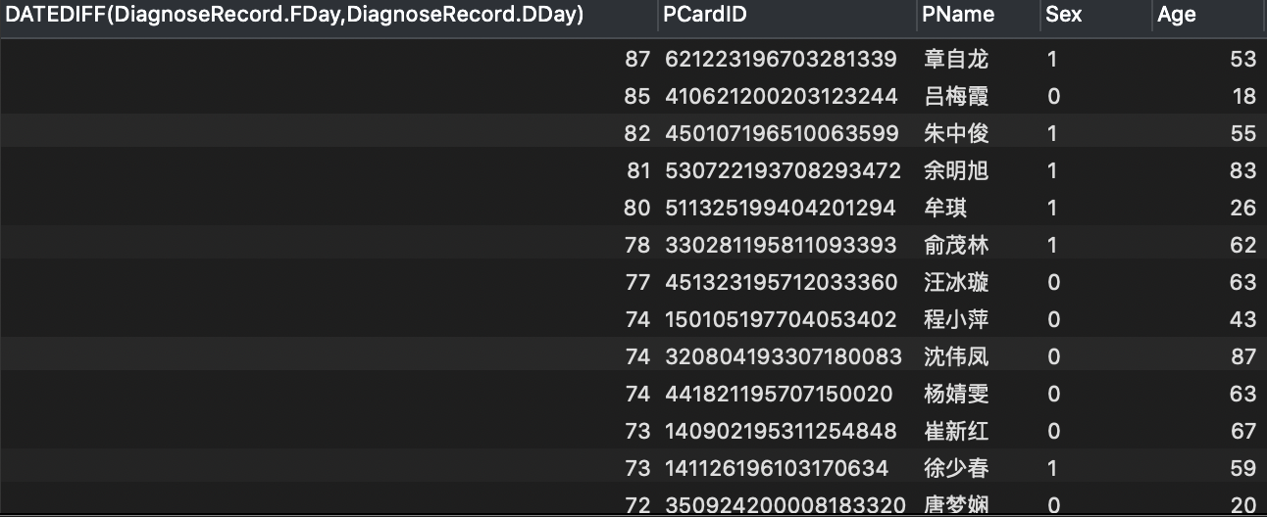

4）查询“2020-01-22”从“武汉”发出的所有列车；

1. **SELECT** train.* **FROM** train **WHERE** train.SDate='2020-01-22'
2. AND train.SStationID -- 出发的车站SID为武汉的SID
3. IN (**SELECT** **DISTINCT** SID **FROM** station **WHERE** station.CityName= '武汉');

查询结果：

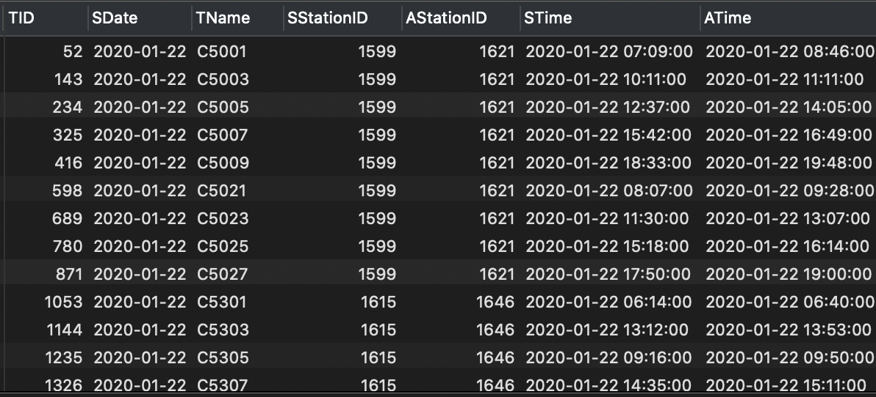

5）查询“2020-01-22”途经“武汉”的所有列车；

1. **SELECT** train.* **FROM** train,trainpass **WHERE** train.SDate='2020-01-22'
2. AND train.TID = trainpass.TID
3. AND trainpass.SID IN (**SELECT** **DISTINCT** SID **FROM** station **WHERE** station.CityName= '武汉');

查询结果：

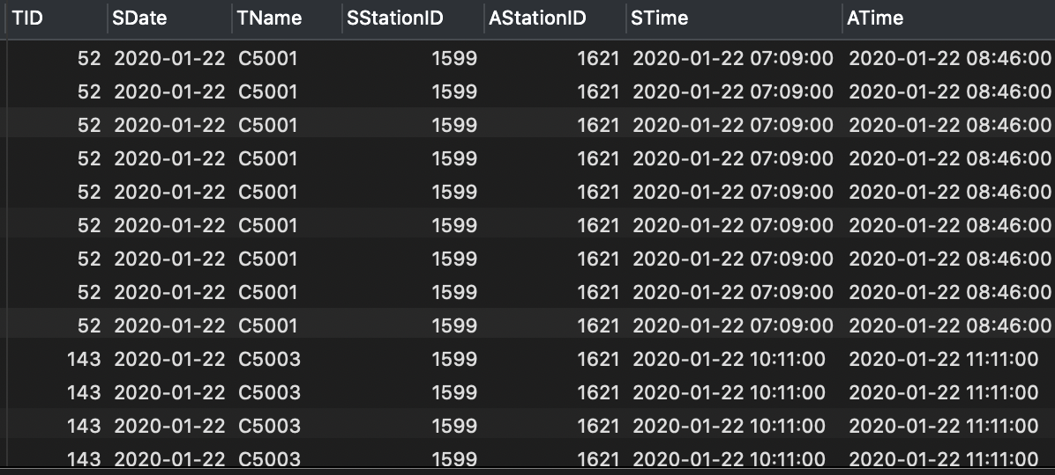

6）查询“2020-01-22”从武汉离开的所有乘客的身份证号、所到达的城市、到达日期；

1. **SELECT** passenger.PCardID,station.CityName,train.ATime **FROM** passenger,TakeTrainRecord,station,train
2. **WHERE** passenger.PCardID = TakeTrainRecord.PCardID -- 连接身份证号
3. AND station.SID= TakeTrainRecord.AStationID -- 连接到达城市
4. AND train.TID = TakeTrainRecord.TID -- 连接车次号
5. AND TakeTrainRecord.TID IN(
6. **SELECT** **DISTINCT** train.TID **FROM** train **WHERE** train.SDate='2020-01-22'  -- 时间是2020-01-22
7. AND train.SStationID IN (
8. **SELECT** **DISTINCT** SID **FROM** station **WHERE** station.CityName= '武汉')); -- 从武汉离开

查询结果：

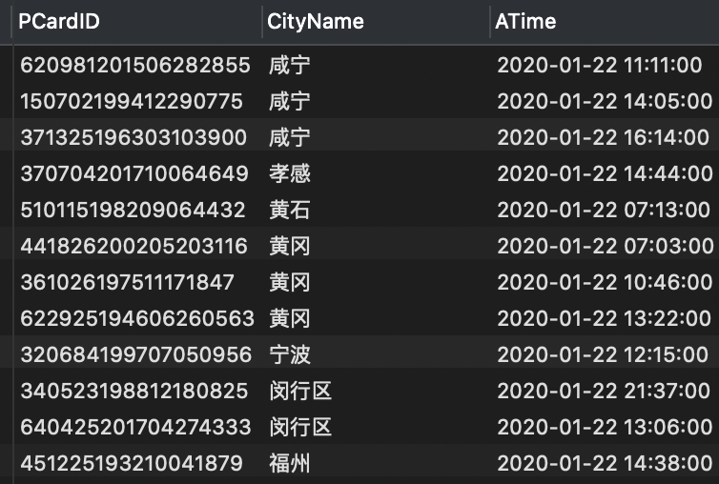

7）统计“2020-01-22” 从武汉离开的所有乘客所到达的城市及达到各个城市的武汉人员数。

1. **SELECT** station.CityName,count(passenger.PCardID) **FROM** passenger,TakeTrainRecord,station,train
2. **WHERE** passenger.PCardID = TakeTrainRecord.PCardID  -- 连接身份证号
3. AND station.SID= TakeTrainRecord.AStationID -- 连接站台号
4. AND train.TID = TakeTrainRecord.TID -- 连接车次号
5. AND TakeTrainRecord.TID IN(
6. **SELECT** **DISTINCT** train.TID **FROM** train **WHERE** train.SDate='2020-01-22'  -- 时间限定
7. AND train.SStationID IN (**SELECT** **DISTINCT** SID **FROM** station **WHERE** station.CityName= '武汉')) -- 地点限定
8. **GROUP** **BY**(CityName);

查询结果：

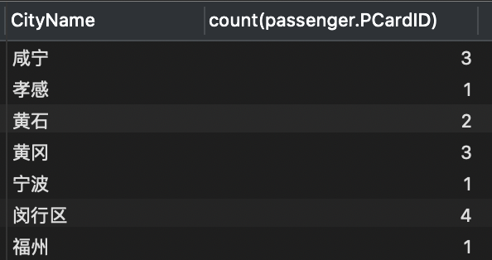

8）查询2020年1月到达武汉的所有人员；

1. **SELECT** **DISTINCT** passenger.* , train.ATime **FROM** passenger,TakeTrainRecord,station,train
2. **WHERE** passenger.PCardID=TakeTrainRecord.PCardID
3. AND TakeTrainRecord.AStationID IN (**SELECT** **DISTINCT** SID **FROM** station **WHERE** station.CityName= '武汉')
4. AND TakeTrainRecord.TID = train.TID
5. AND train.ATime >= '2020-01-01' AND train.ATime < '2020-02-01';

查询结果：

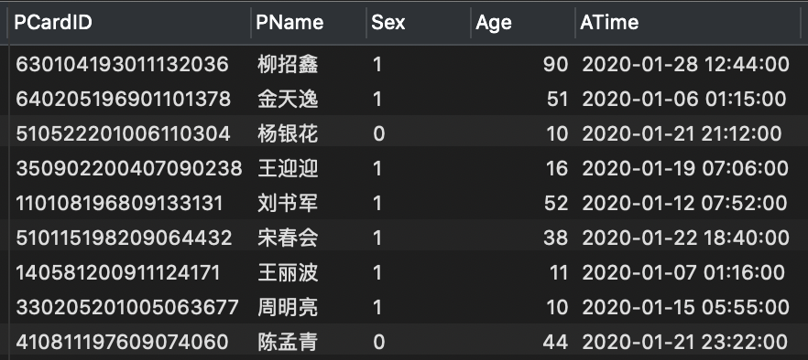

9） 查询2020年1月乘车途径武汉的外地人员（身份证非“420”开头）；

1. **SELECT** **DISTINCT** passenger.* **FROM** passenger,train,trainpass,TakeTrainRecord
2. **WHERE** passenger.PCardID=TakeTrainRecord.PCardID -- 身份证
3. AND LEFT(passenger.PCardID,3) != '420' -- 左三位不为420
4. AND trainpass.TID = train.TID -- 限定途径的车次
5. AND trainpass.SID IN (**SELECT** **DISTINCT** SID **FROM** station **WHERE** station.CityName= '武汉') -- 途径武汉
6. AND TakeTrainRecord.TID = train.TID
7. AND train.STime >='2020-01-01' AND train.STime<'2020-02-01';

查询结果：

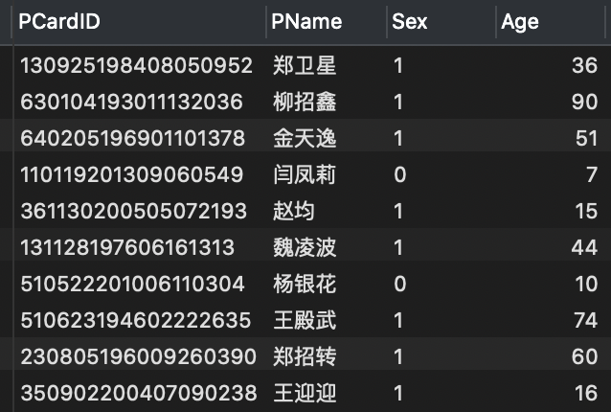

10）统计“2020-01-22”乘坐过‘G007’号列车的新冠患者在火车上的密切接触乘客人数（每位新冠患者的同车厢人员都算同车密切接触）。

1. **SELECT** count(**DISTINCT** PCardID) **FROM** TakeTrainRecord
2. **WHERE** (TakeTrainRecord.TID,TakeTrainRecord.CarrigeID) IN(
3. **SELECT** TakeTrainRecord.TID,TakeTrainRecord.CarrigeID -- 车次号，车厢号
4. **FROM** passenger,TakeTrainRecord,train,DiagnoseRecord
5. **WHERE** TakeTrainRecord.TID = train.TID
6. AND train.ATime =  '2020-01-22' -- 时间
7. AND train.TName = 'G007'  -- 车次
8. AND passenger.PCardID = TakeTrainRecord.PCardID
9. AND DiagnoseRecord.PCardID = passenger.PCardID
10. AND DiagnoseRecord.DStatus = 1);

查询结果：

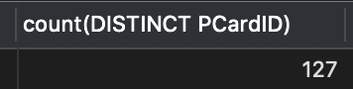

11）查询一趟列车的一节车厢中有3人及以上乘客被确认患上新冠的列车名、出发日期，车厢号；

1. **SELECT** train.TName,train.SDate,TakeTrainRecord.CarrigeID **FROM** train,TakeTrainRecord,DiagnoseRecord
2. **WHERE** train.TID = TakeTrainRecord.TID
3. AND TakeTrainRecord.PCardID = DiagnoseRecord.PCardID
4. AND DiagnoseRecord.DStatus = 1
5. **GROUP** **BY** train.TID,TakeTrainRecord.CarrigeID
6. **HAVING** count(*)<=3; -- 数据量太小了,所以改成了小于等于3

查询结果：

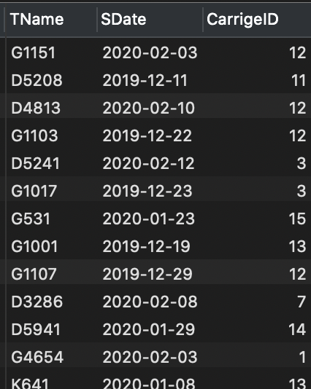

12）查询没有感染任何周边乘客的新冠乘客的身份证号、姓名、乘车日期；

1. **SELECT** passenger.PCardID,passenger.PName,train.SDate **FROM** train,TakeTrainRecord,DiagnoseRecord,passenger
2. **WHERE** train.TID = TakeTrainRecord.TID
3. AND TakeTrainRecord.PCardID = DiagnoseRecord.PCardID
4. AND passenger.PCardID = TakeTrainRecord.PCardID
5. AND (train.TName,train.SDate,TakeTrainRecord.CarrigeID) IN(
6. **SELECT** train.TName,train.SDate,TakeTrainRecord.CarrigeID **FROM** train,TakeTrainRecord,DiagnoseRecord
7. **WHERE** train.TID = TakeTrainRecord.TID
8. AND TakeTrainRecord.PCardID = DiagnoseRecord.PCardID
9. AND DiagnoseRecord.DStatus = 1
10. **GROUP** **BY** TName,train.SDate,TakeTrainRecord.CarrigeID
11. **HAVING** count(*)=1); -- 唯一感染的就是自己

查询结果：

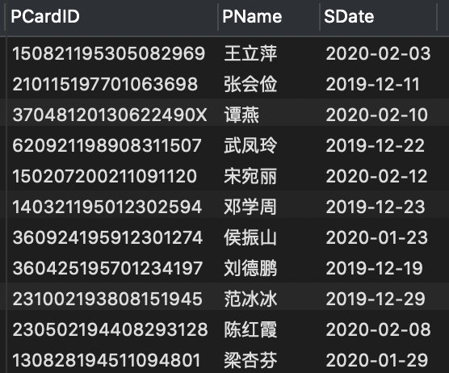

13）查询到达 “北京”、或“上海”，或“广州”（即终点站）的列车名，要求where子句中除了连接条件只能有一个条件表达式；

1. **SELECT** **DISTINCT** train.TName **FROM** train
2. **WHERE** train.AStationID IN (
3. **SELECT** station.SID **FROM** station
4. **WHERE** station.CityName IN('北京','上海','广州'));

查询结果：

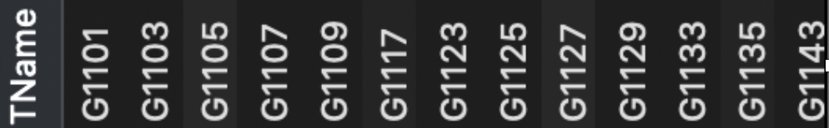

14）查询“2020-01-22”从“武汉站”出发，然后当天换乘另一趟车的乘客身份证号和首乘车次号，结果按照首乘车次号降序排列，同车次则按照乘客身份证号升序排列；

1. **ELECT** PCardID,train.TID,SDate **FROM** TakeTrainRecord,train
2. **WHERE** TakeTrainRecord.TID = train.TID
3. AND SDate = '2020-01-22'
4. AND train.SStationID = (**SELECT** SID **FROM** station **WHERE** SName ='武汉')
5. -- AND STime < ALL(
6. --      SELECT STime  FROM TakeTrainRecord,train
7. --      WHERE SDate = '2020-01-22'
8. --      AND TakeTrainRecord.TID = train.TID
9. --      AND train.SStationID IN (SELECT SID FROM station WHERE SName <> '武汉')) -- 首发必须是武汉站
10. AND PCardID IN (
11. **SELECT** PCardID **FROM** TakeTrainRecord,train
12. **WHERE** SDate = '2020-01-22'
13. AND TakeTrainRecord.TID = train.TID
14. AND train.SStationID IN (**SELECT** SID **FROM** station **WHERE** SName <> '武汉'))
15. **ORDER** **BY** train.TID **DESC**,PCardID ;

查询结果：

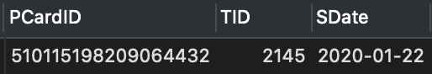

15）查询所有新冠患者的身份证号，姓名及其2020年以来所乘坐过的列车名、发车日期，要求即使该患者未乘坐过任何列车也要列出来；

1. **SELECT** passenger.PCardID,PName,Tname,SDate **FROM** passenger,TakeTrainRecord,train,DiagnoseRecord
2. **WHERE** passenger.PCardID = TakeTrainRecord.PCardID
3. AND TakeTrainRecord.TID = train.TID
4. AND DiagnoseRecord.PCardID = passenger.PCardID
5. AND DiagnoseRecord.DStatus = 1
6. AND Train.SDate > '2020-01-01'

查询结果：

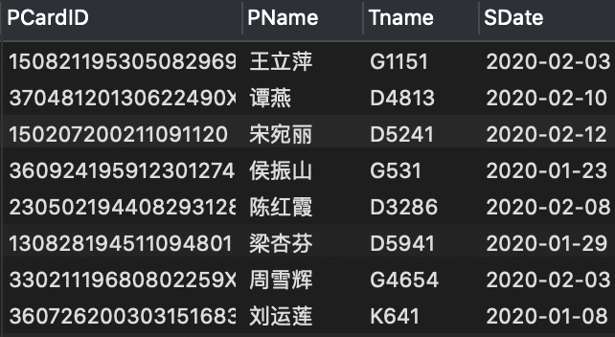

16）查询所有发病日期相同而且确诊日期相同的病患统计信息，包括：发病日期、确诊日期和患者人数，结果按照发病日期降序排列的前提下再按照确诊日期降序排列。

1. **SELECT** FDay,DDay,count(*) **FROM** DiagnoseRecord
2. **WHERE** DStatus = 1
3. **GROUP** **BY** FDay,DDay
4. **ORDER** **BY** FDay **DESC**,DDay **DESC**;

查询结果：

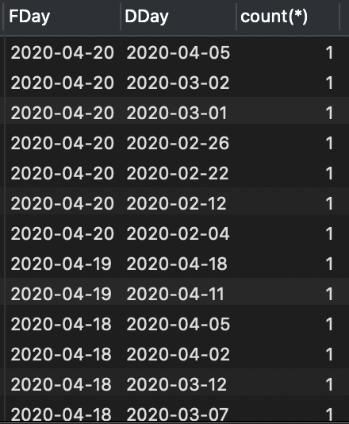

### 3.2.4了解系统的查询性能分析功能

1. -- 9） 查询2020年1月乘车途径武汉的外地人员（身份证非“420”开头）；
2. EXPLAIN
3. **SELECT** **DISTINCT** passenger.* **FROM** passenger,train,trainpass,TakeTrainRecord
4. **WHERE** passenger.PCardID=TakeTrainRecord.PCardID -- 身份证
5. AND LEFT(passenger.PCardID,3) != '420' -- 左三位不为420
6. AND trainpass.TID = train.TID -- 限定途径的车次
7. AND trainpass.SID IN (**SELECT** **DISTINCT** SID **FROM** station **WHERE** station.CityName= '武汉') -- 途径武汉
8. AND TakeTrainRecord.TID = train.TID
9. AND train.STime >='2020-01-01' AND train.STime<'2020-02-01';

得到以下输出：

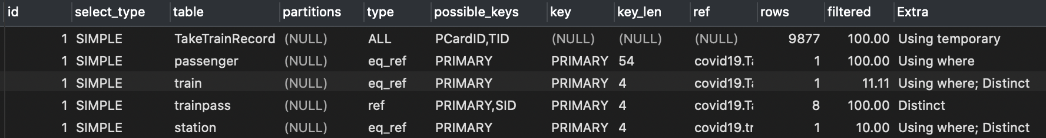

id 代表操作的顺序，数字大的先执行，对于数字相同的从上到下的顺 序执行。

select_type 中，PRIMARY 代表一个需要 union 操作或者含有子查询的 select， MATERIALIZED 代表物化视图子查询。

table 代表执行的表格。

type 代表查询结果类型，ALL 是全表扫描，ref 是对于每个来自前面的表的 记录，所有匹配的行从这张表中取出。

possible_key:查询可能用到的索引。

key:查询真正用到的索引。

ref:连接查询时显示驱动表的关联字段， rows:执行计划中估算的扫描行数，不是精确值。 Extra:显示额外信息，如 Using temporary:使用了临时表存储中间结果，

Using where:使用了 where 进行筛选，Distinct:使用了 distinct 关键字等。

### 3.2.5 DBMS函数及存储过程和事务

1）编写一个依据乘客身份证号计算其在指定年乘列车的乘车次数的自定义函数，并利用其查询2020年至少乘车过3次的乘客。

1. **DROP** **FUNCTION** IF EXISTS queryTime;
3. **CREATE** **FUNCTION** queryTime(a **char**(18),b YEAR)
4. **RETURNS** **INT**
5. READS SQL DATA
6. DETERMINISTIC
7. **BEGIN**
8. **DECLARE** c **INT**;
9. **SELECT** count(*) **INTO** c **FROM** TakeTrainRecord,train
10. **WHERE** TakeTrainRecord.TID = train.TID
11. AND YEAR(train.SDate) = b AND TakeTrainRecord.PCardID = a
12. **GROUP** **BY** (TakeTrainRecord.PCardID);
13. **RETURN** c;
14. **END**;

测试FUNCTION：

1. **SELECT** passenger.* **FROM** passenger,TakeTrainRecord
2. **WHERE** queryTime(TakeTrainRecord.PCardID,2020)>=3 -- 至少坐过三次车
3. AND passenger.PCardID = TakeTrainRecord.PCardID;

结果如下：

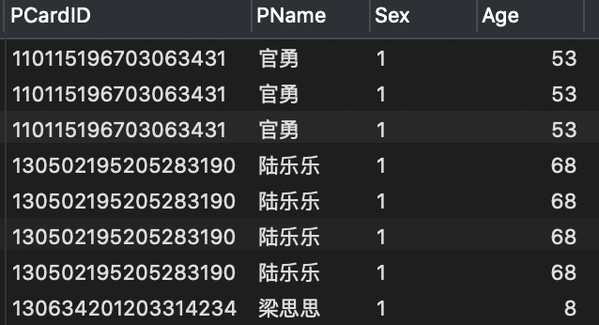

2）尝试编写DBMS的存储过程，建立每趟列车的乘坐人数的统计表，并通过存储过程更新该表。

1. **DROP** **TABLE** IF EXISTS countTID;
2. **CREATE** **TABLE** countTID(
3. TID **int** **PRIMARY** **KEY** NOT NULL,
4. num **int** NOT NULL,
5. **FOREIGN** **KEY**(TID) **REFERENCES** train(TID)
6. );

9. **DROP** **PROCEDURE** IF EXISTS sumTid;
10. **CREATE** **PROCEDURE** sumTid()
11. **BEGIN**
12. **INSERT** **INTO** countTID **SELECT** TID,count(*) **FROM** TakeTrainRecord **GROUP** **BY** TakeTrainRecord.TID;
13. **END**;
15. CALL sumTid();

调用PROCEDURE结果如下：

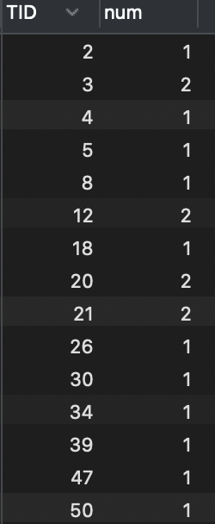

3）尝试在DBMS的交互式界面中验证事务机制的执行效果。

这里我们通过隔离性来对事务机制来进行验证：

**隔离性（Isolation）：**

由并发事务所作的修改必须与任何其它并发事务所作的修改隔离。事务查看数据时数据所处的状态，要么是另一并发事务修改它之前的状态，要么是另一事务修改它之后的状态，事务不会查看中间状态的数据。这称为可串行性，因为它能够重新装载起始数据，并且重播一系列事务，以使数据结束时的状态与原始事务执行的状态相同。当事务可序列化时将获得最高的隔离级别。在此级别上，从一组可并行执行的事务获得的结果与通过连续运行每个事务所获得的结果相同。由于高度隔离会限制可并行执行的事务数，所以一些应用程序降低隔离级别以换取更大的吞吐量。

显示隔离级别：

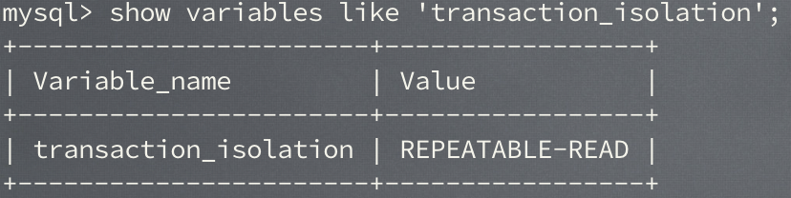

设置隔离级别：



设置完成后，只对之后新起的 session 才起作用，对已经启动 session 无效。如果用 shell 客户端那就要重新连接 MySQL，如果用 Navicat 那就要创建新的查询窗口。

启动两个事务，分别为事务A和事务B，在事务A中使用 update 语句，修改 age 的值为10，初始是1 ，在执行完 update 语句之后，在事务B中查询 user 表，会看到 age 的值已经是 10 了，这时候事务A还没有提交，而此时事务B有可能拿着已经修改过的 age=10 去进行其他操作了。在事务B进行操作的过程中，很有可能事务A由于某些原因，进行了事务回滚操作，那其实事务B得到的就是脏数据了，拿着脏数据去进行其他的计算，那结果肯定也是有问题的。

## 3.3任务总结

Sql语言练习部分十分硬核，主要从以下三个方面凸显：

1）建表部分：因为此前从未接触过存储过程，所以在编写procedure来生成数据时十分不熟练，后来看了大量的相关书籍以及视频资料才掌握了基本的使用方法，而在数据生成时，因为外键的引入，经常会出现许多不报错的bug。在debug过程中也是十分的头疼。

2）数据更新部分：这个板块里最值得总结的便是触发器实验了，因为MySQL不能同时触发更新与插入，所以必须分成两个触发器来编写。 而触发器中因为设计到遍历14天的所有车次和车次上所有乘客，那么必须用到游标，这就极大的增加了工作量。而游标的使用设计到declare、open、fetch等操作，在debug时也不会显性地报错。

3）数据查询部分：这个部分需要考虑的角度特别多，有些题目可能在缺少条件的情况下仍然会得出看似正确的输出结果，但其实细想之后发现条件并不符合题意，比如第9个查询问题中写道“途径武汉”的乘客，那么途径指代的意思是出发站和终点站都不能包括武汉，中途必须经过武汉。这个条件隐藏的十分深，需要深挖才可以发现。

总的来说，Sql练习对于数据库的理解十分有效，虽然整个实验过程比较辛苦，但是得到的提升十分明显且有效。为之后的数据库系统设计打下了坚实的基础。